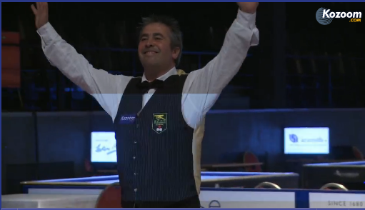

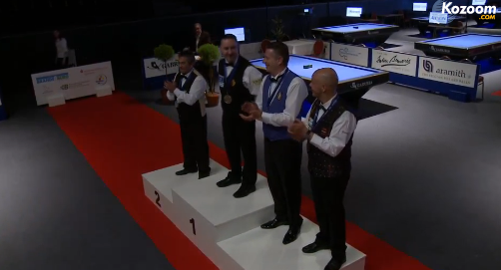
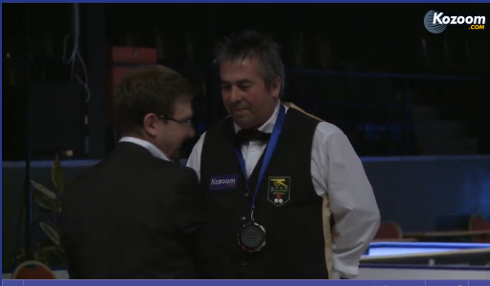

BERNARD VILLIERS du BCCO RONCHIN, VICE CHAMPION D’EUROPE A LA BANDE (BRANDENBURG – ALLEMAGNE)
Bernard Villiers du BCCO Ronchin a remporté la médaille d’argent à la bande ce mercredi 17 avril 2013, il l’a remporté au regard de son parcours lors de ce championnat, il perd en finale contre l’ogre Frédéric Caudron (Belgique), meilleur joueur de la planète à la bande.
Bernard a su élevé son niveau de jeu tout au long de la compétition, en battant Arnim Kahofer (Autriche) en poule 120 à 118, Arnim est une des références de ce mode de jeu en Europe puis Peter De Backer (Belgique) 120 à 107 en quart de finale et enfin Alain Remond de Soissons en demi-finale 120 à 48.
La logique est respectée dans cette demi-finale car Bernard a gagné les trois tournois masters de la saison française, il est le meilleur français en Europe sans contestation possible.
Il n’a rien pu faire face à Frédéric Caudron, extra-terrestre de la discipline, dont on a l’impression qu’il ne peut jamais perdre.
Mais en jouant avec sa hargne et son cœur, Bernard Villiers a montré qu’il était au sommet de l’Europe, juste récompense du travail effectué ces dernières années.
Félicitations Bernard.
Vivement la suite…
Pierre Reynaert
Président du BCCO Ronchin

